Biofabricação

## Laboratório Interactivos?19 – Silo: Arte e Latitude Rural

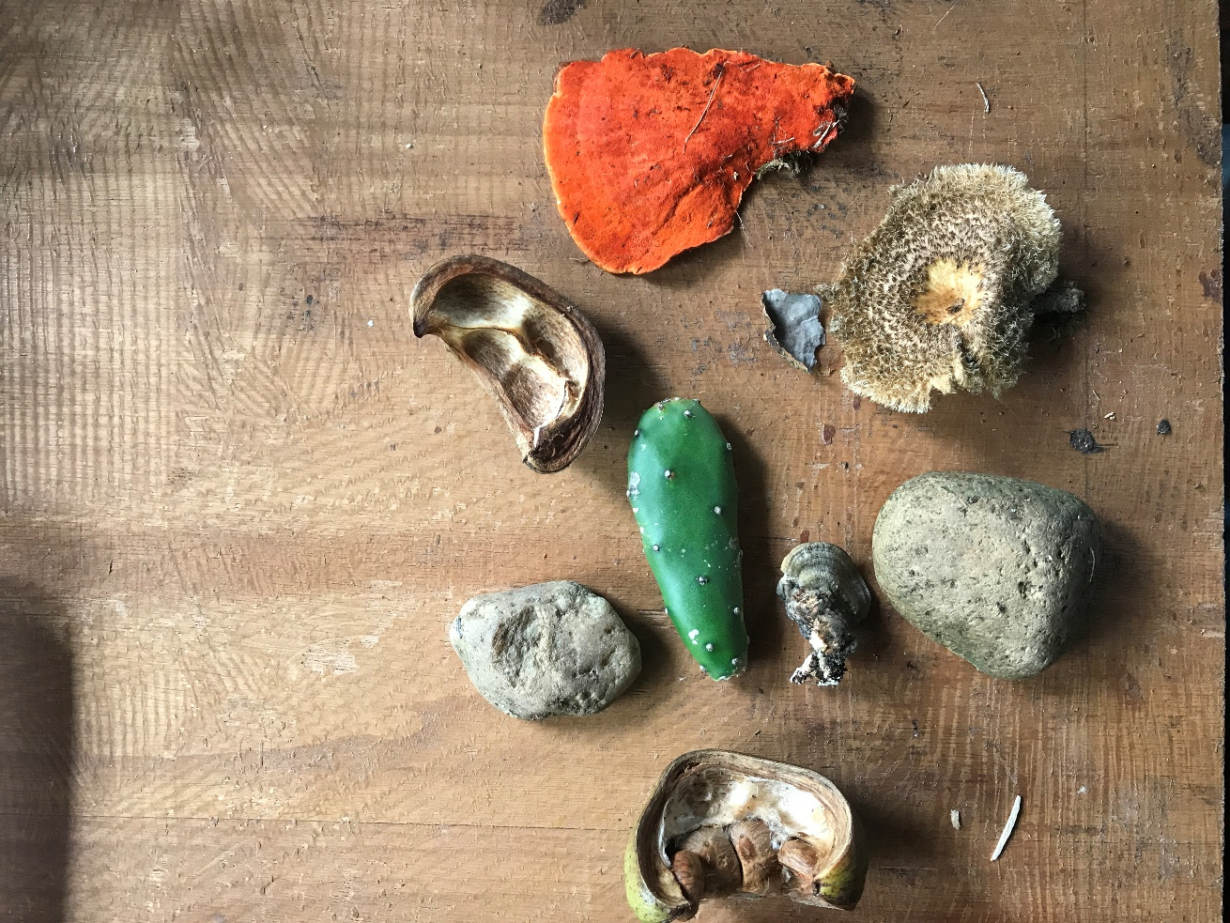

#### Todos os seres vivos causam impacto no mundo. O ser humano tem provocado, ao longo da história, perturbações que geram problemas para a a vida no geral. O cenário que temos, bem como as previsões para o futuro de nosso planeta, não são muito bons. Estamos caminhando continuamente para uma maior degradação do planeta. Entretanto, existem possibilidades para diminuirmos e até revertermos parte desses danos causados.

#### Pensando nisso, trazemos uma proposta de discussão sobre técnicas de transformação de elementos vindos da natureza, que propiciam a produção dos biomateriais. Os conhecimentos básicos destes processos foram desenvolvidos, milenarmente, pela humanidade. Aqui, resgatamos parte dessa intelectualidade para pensar numa proposta pedagógica para a sala de aula, a fim de discutir os biomateriais, a produção de cogumelos, a elaboração do chá de kombuchá e a preparação de pigmentos a partir de elementos naturais, em conexão com conteúdos tradicionais da escola.

### Introdução

Imperceptíveis ou não, todos os seres vivos causam um impacto. Nós, como espécie humana, fazemos parte da relação com a biosfera e temos responsabilidade de escutar, entender e, principalmente, respeitar os ciclos da natureza. Temos que compreender seus tempos, necessidades e condições para a vida se manter. Na Colômbia, muitas comunidades indígenas, ao entrarem em um lugar sagrado (espaço natural), pedem permissão para fazê-lo. Compreendem os ciclos e agem em sintonia com a natureza. Já os Yanomami, no Brasil, utilizam a palavra *urihi* para se referir à "terra-floresta": entidade viva, dotada de um "sopro vital" e de um "princípio de fertilidade" de origem mítica. Urihi é habitada e animada por espíritos diversos. A sobrevivência dos homens e a manutenção da vida em sociedade, no que diz respeito, por exemplo, à obtenção dos alimentos e a proteção contra doenças, depende das relações travadas com esses espíritos da floresta. Dessa maneira, a natureza, para os Yanomami, é um cenário do qual não se separa a intervenção humana.

Desde 1960, a população mundial dobrou, o PIB global quadruplicou e a extração de recursos naturais triplicou, abrangendo metais como o ferro, outros minerais como areia e sal e, principalmente, água e biomassa. A copresidente do International Resources Panel (IRP), Janez Potocnik, diz que “Não há possibilidade de um futuro sustentável sem que se descole o crescimento econômico do uso intensivo dos recursos naturais.”

Fabricamos e fazemos uso de materiais não-sustentáveis a todo momento, como tijolos, isopores, plásticos etc. A extração de suas matérias-primas é prejudicial para o meio-ambiente, o seu processamento é poluente e, quando descartados, demoram um longo tempo para se decomporem e voltarem à natureza – ou não se decompõem. Os produtos artificiais, quando descartados, não se misturam à natureza, às suas origens. Com o processamento ao extremo da matéria-prima, ela perde a sua conexão com o natural, tornando-se artificial.

Precisamos pensar em como ter um bom manejo dos resíduos que produzimos para seguir o ciclo do material – ou seja, para que seu destino não seja o descarte, mas a reciclagem. Para que ele possa voltar ao ciclo de produção de uma maneira sustentável, ou retornar à natureza sem grandes impactos. Cada material tem uma história, compartilha momentos e se relaciona direta ou indiretamente com a biosfera.

Uma saída possível para a produção de materiais sustentáveis no futuro é o resgate e a ressignificação de técnicas ancestrais, como a produção de cogumelos, de bebidas fermentadas e de tintas naturais. Atualmente, pesquisas estão sendo feitas sobre estes processos - por nós, por cientistas, por arquitetos, por autônomos... - trabalhados pelos seres humanos desde os tempos antigos, a fim de utilizá-los como base para a fabricação de couros, isopores e pigmentos, por exemplo, que não causam impactos ruins à biosfera. Pelo contrário: que têm a capacidade de reverter os danos feitos pela humanidade ao longo do tempo, ao passo que partem de técnicas regenerativas.

### OS BIOMATERIAIS

O uso de sistemas biológicos vivos nas ciências dos materiais sustentáveis está propiciando o surgimento de uma gama de materiais verdes, que possibilitam a redução do uso de plásticos sintéticos e o uso de derivados fósseis, como o petróleo. Contudo, há problemas em seu desenvolvimento: são caros, demorados, de baixo rendimento e de uso limitado.

A biofabricação micelial é uma técnica que utiliza o micélio, “raiz” dos fungos, como cola, para unir resíduos lignocelulósicos – derivados da madeira, como palha de milho, casca de arroz e nozes etc. Ao secar o resíduo colonizado, pode-se obter um material tão duro quanto uma casca ou tão maleável quanto uma esponja. Este surge como uma interessante solução para os problemas dos biomateriais verdes e do redirecionamento dos resíduos lignocelulósicos, oriundos da agricultura.

Os fungos também estão presentes na produção de um promissor material alternativo ao couro, o SCOBY (sigla, do inglês, para colônia simbionte de bactérias e leveduras) com que fazemos o kombuchá. O kombuchá é um chá probiótico milenar, fermentado por uma zoogleia – colônia de leveduras e bactérias, que “secretam” uma substância que dá a colônia uma textura gelatinosa e maleável. Quando secamos o SCOBY ao sol, temos como resultado um material similar ao couro, que pode ser pintado, desenhado, costurado, trançado e trabalhado da maneira que se quiser.

Dentro do contexto dos biomateriais, também pode-se ressaltar os pigmentos naturais, que conseguem ser tão bons quanto pigmentos artificiais. Os métodos para produzi-los são intuitivos e lúdicos. Com eles, é possível colorir e pintar outros biomateriais, papéis ou dar uma nova cara a objetos antigos.

#### Sugerimos que os três biomateriais citados sejam trabalhados em sala de aula, em conexão com os temas de ecologia (fazemos parte da natureza; impactos na produção de materiais da atualidade) e saúde humana (fementados; consumo de cogumelos).

|  |  |  |  |
| --- | --- | --- | --- |
| Biofabricação | | | |
| Ciclo Didático | Tema | Conteúdos | Problematização inicial |
| 01 | Biofabricação micelial | Fungos, ecologia e sustentabilidade | Como os resíduos ficam grudados? |
| 02 | Kombuchá | Fungos, ecologia e sustentabilidade | Qual é o sabor do kombuchá? Qual é a textura do SCOBY seco? |
| 03 | Pigmentos Naturais | Biodiversidade, ecologia e sustentabilidade | Como extrair as cores dos objetos naturais? |

# Ciclo didático 1: Biofabricação micelial

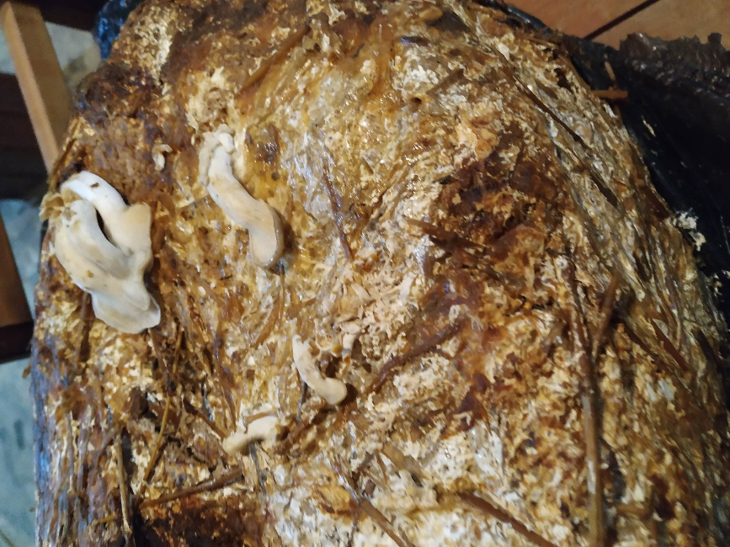

Os cogumelos são conhecidos pela humanidade há muito tempo, seja seu uso para nutrição, farmacologia ou pela sua toxidez. Existem registros arqueológicos de que eram considerados divindades entre pré-colombianos e egípicios, assim como faziam parte da culinária dos gregos e povos africanos. O conhecimento de base a respeito dos usos farmacológicos dos cogumelos tem origem no Oriente.

Os cogumelos são as estruturas reprodutivas dos fungos. Os fungos são os maiores recicladores naturais que existem, pois conseguem decompor qualquer tipo de matéria orgânica, independentemente de sua origem. Para cada elemento da tabela periódica, há um fungo que o consegue degradar (Neves, 2018).

Na medida em que vão crescendo, os fungos produzem suas hifas, células alongadas que podem ser septadas (com divisão entre as células) ou não. Um aglomerado de hifas é chamado de micélio. O micélio avança sobre o substrato ao passo que vai se alimentando dele e crescendo, através de pressões físicas e enzimáticas, unindo-o, como se fosse uma cola.

Podemos utilizar esta propriedade de cola do micélio para criar materiais sustentáveis, combinando-o com resíduos dos quais ele possa se alimentar, como a serragem, folhas secas, casca de nozes e palha de milho, por exemplo.

|  |  |
| --- | --- |
| Conteúdos | Problematização inicial |
| Fungos, ecologia e sustentabilidade | Como os resíduos ficam grudados? |

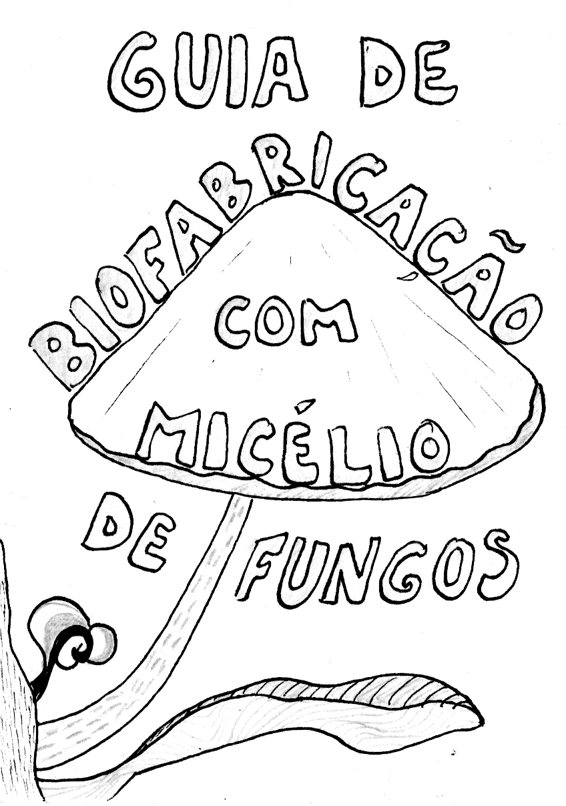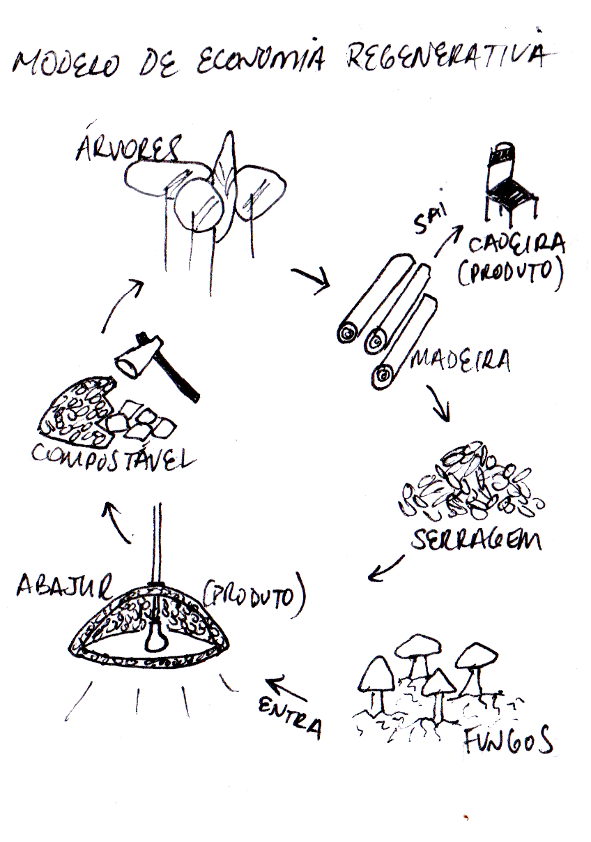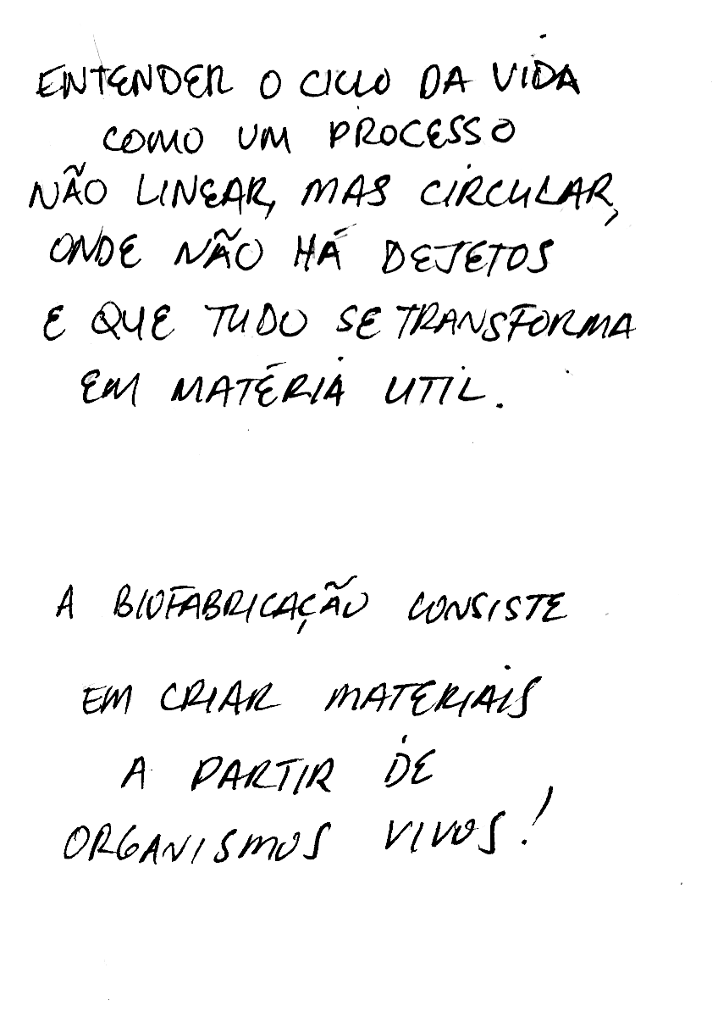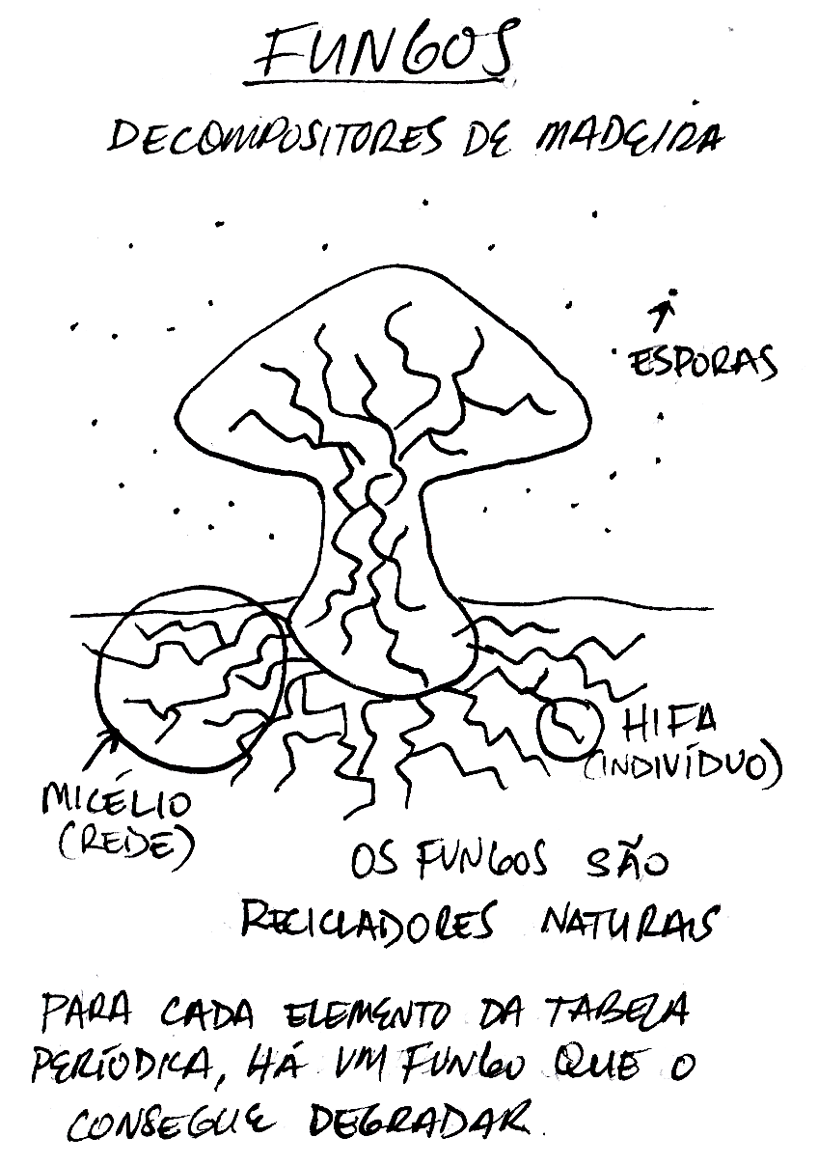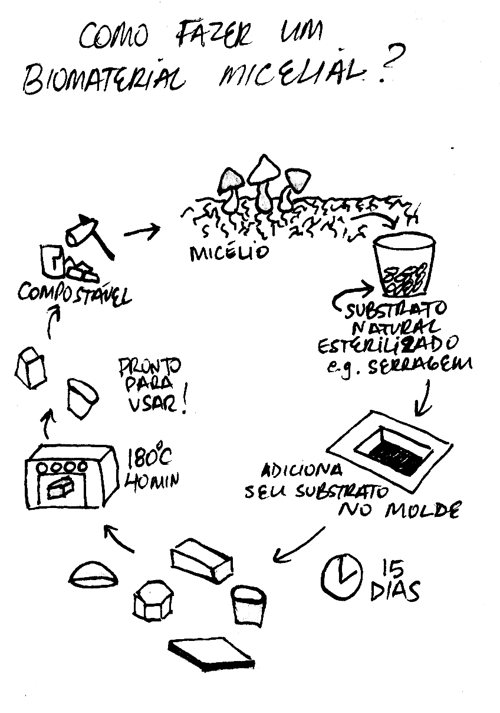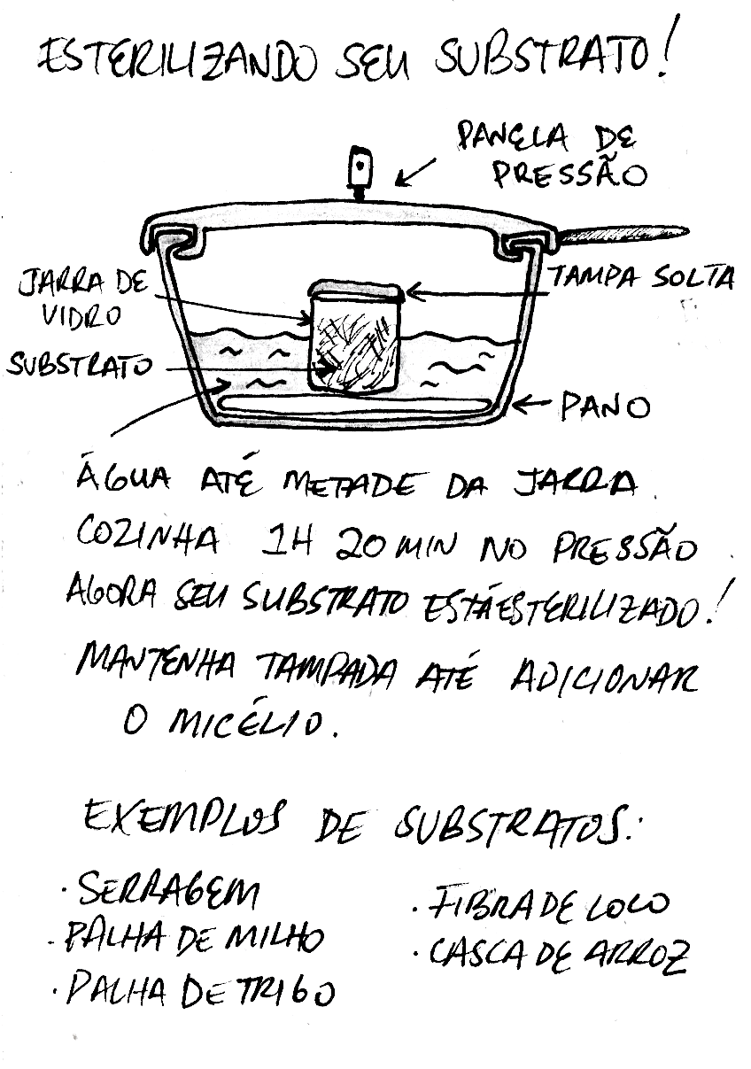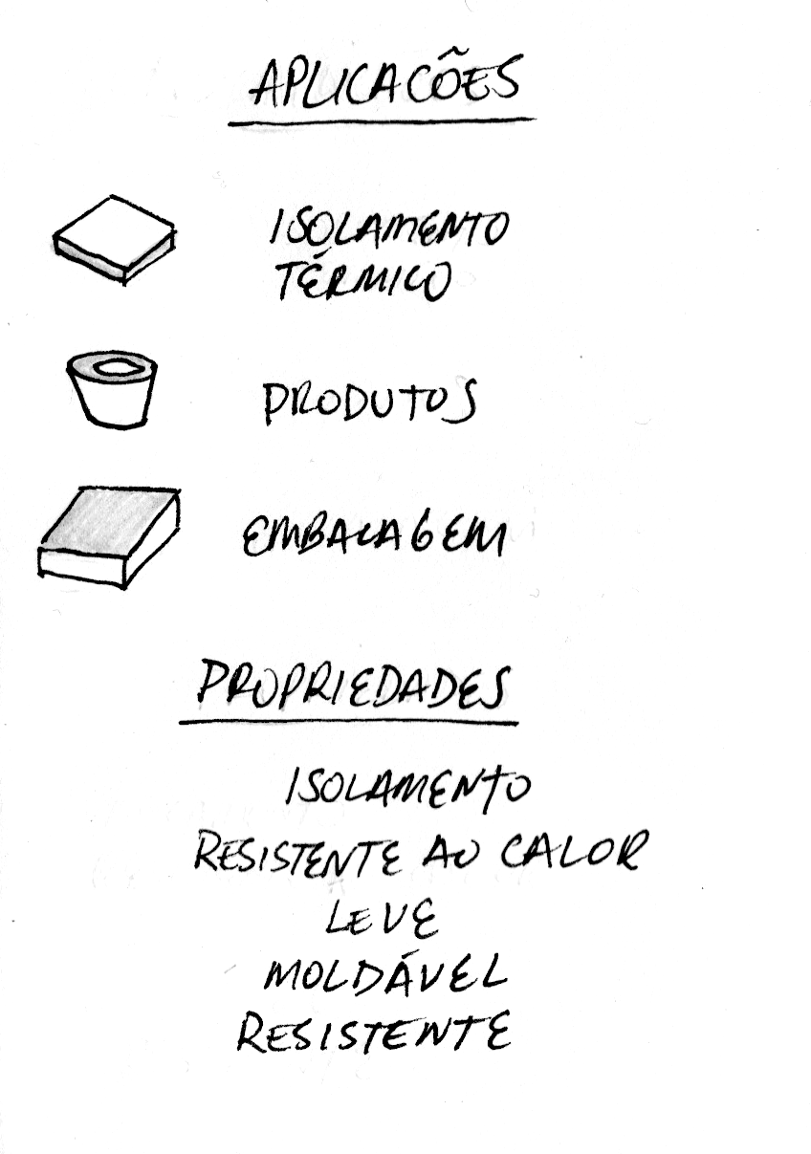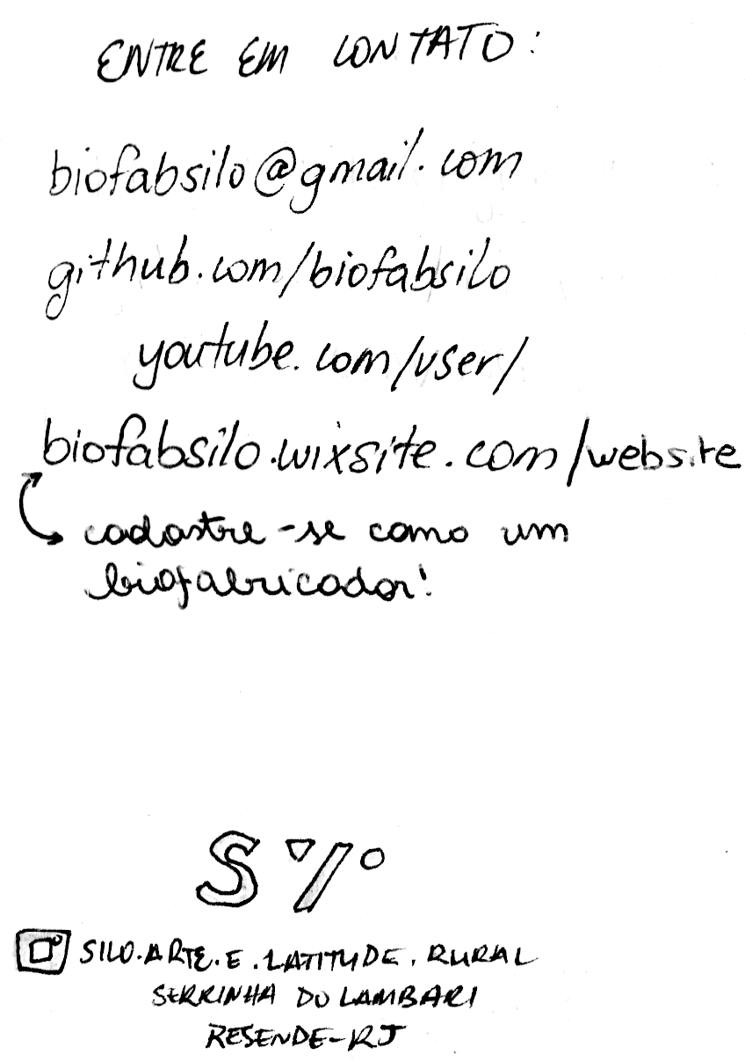

# Ciclo didático 2: kombuchá

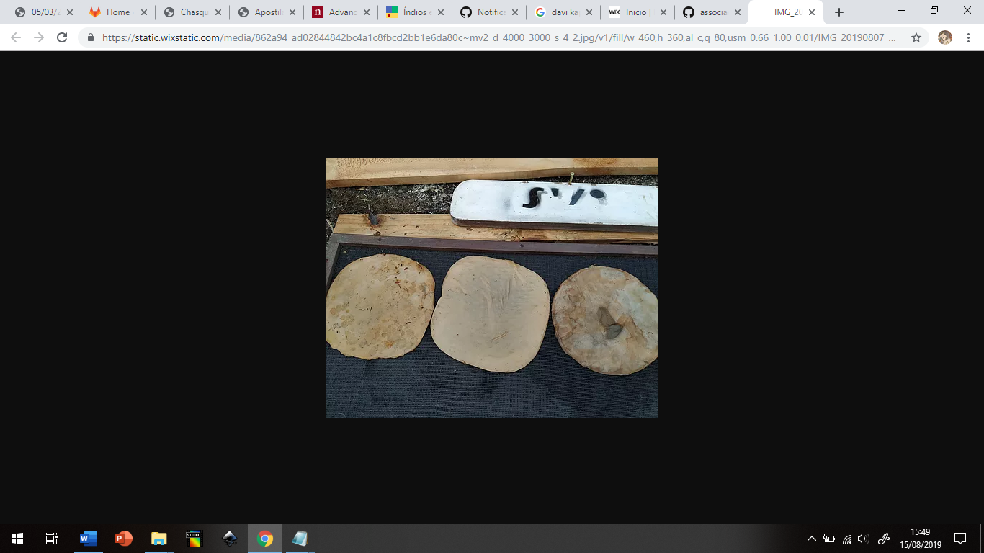O kombuchá é um chá milenar, cujos primeiros registros remetem aos tempos antigos da China, em 221 a.C. É considerado uma bebida probiótica, visto que possui diversos compostos benéficos para os seres humanos, como ácido fólico, ácido glucônico, vitaminas B2, C etc.

A bebida surge a partir da fermentação – transformação de açúcar em energia –de um chá com cafeína adoçado por uma zoogleia. Chamamos a zoogleia, carinhosamente, de scoby – do inglês, colônia simbiótica, ou seja, mutuamente benéfica, de leveduras e bactérias.

O aspecto do scoby é muito interessante, pois ele parece uma água-viva: tem textura gelatinosa e flexível. À parte da fermentação, podemos aproveitá-lo como um biomaterial: se o colocamos para secar no sol, ele desidrata e torna-se um couro, o qual se pode tingir, costurar, pintar etc.

|  |  |
| --- | --- |
| Conteúdos | Problematização inicial |
| Fungos, ecologia e sustentabilidade | Qual é o sabor do kombuchá? Qual é a textura do SCOBY seco? |

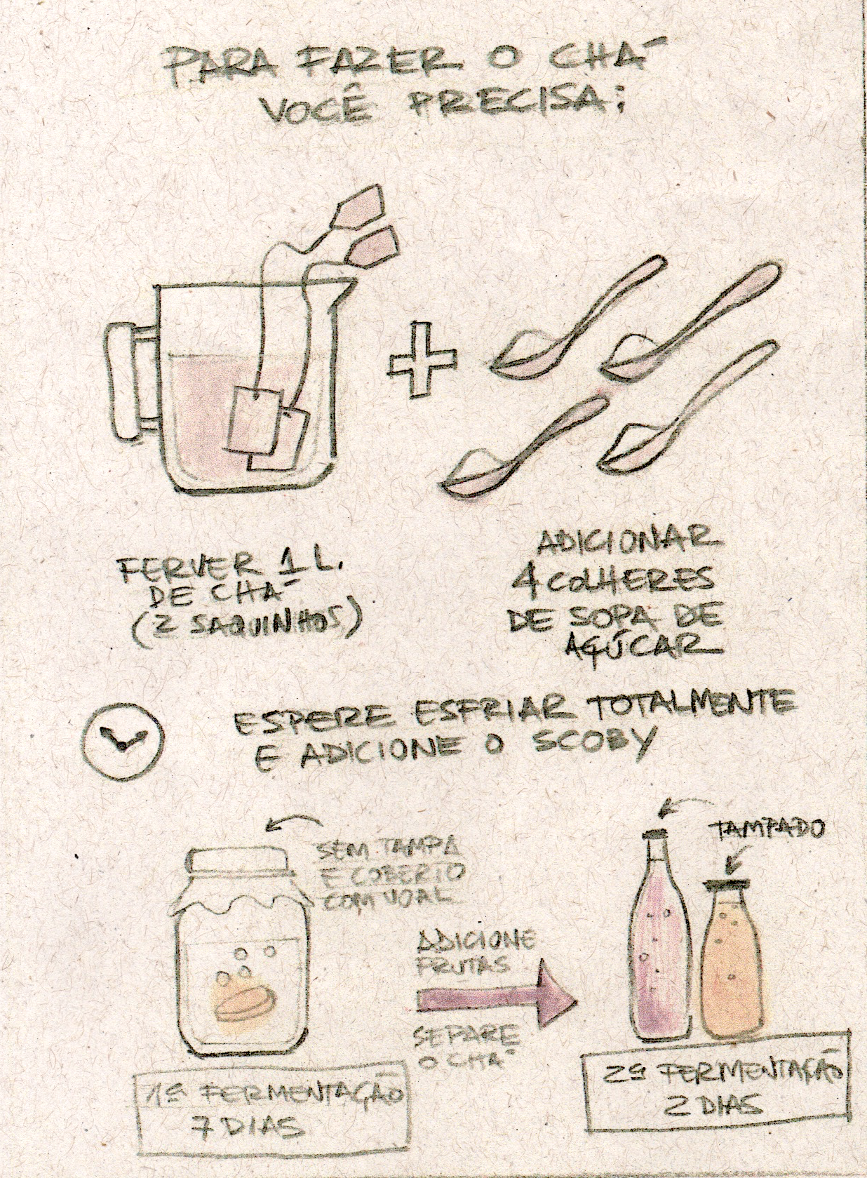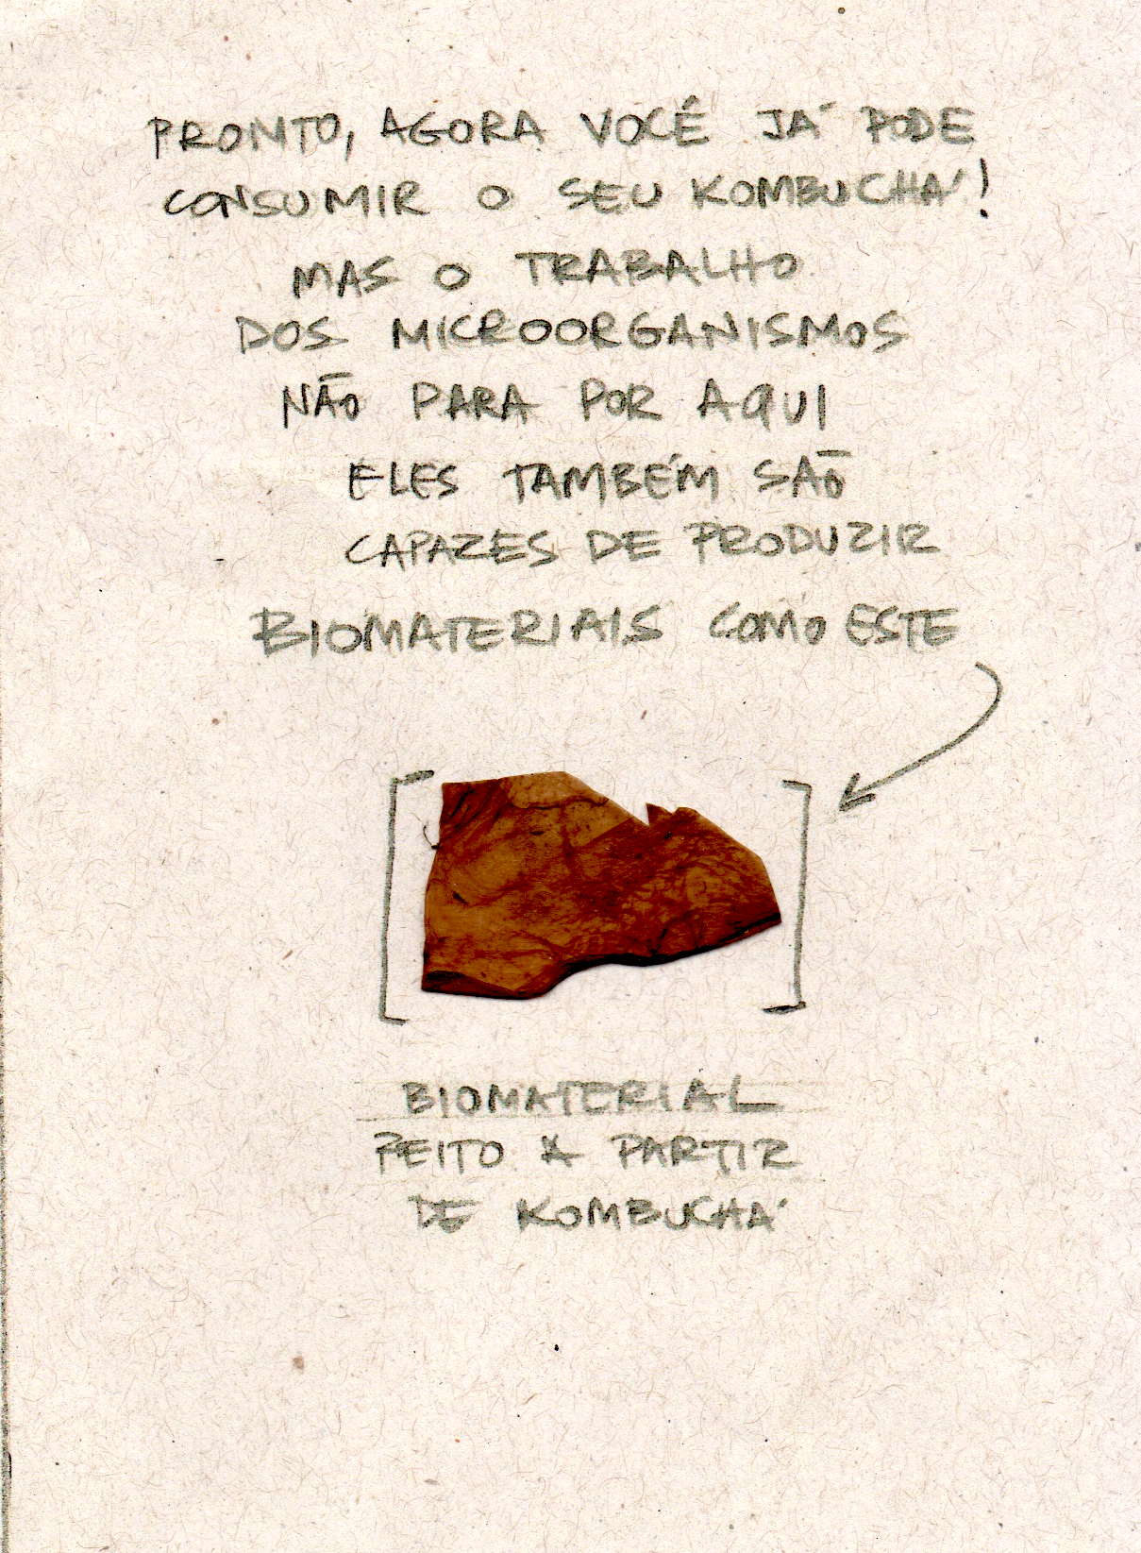

# Ciclo didático 3: pigmentos naturais

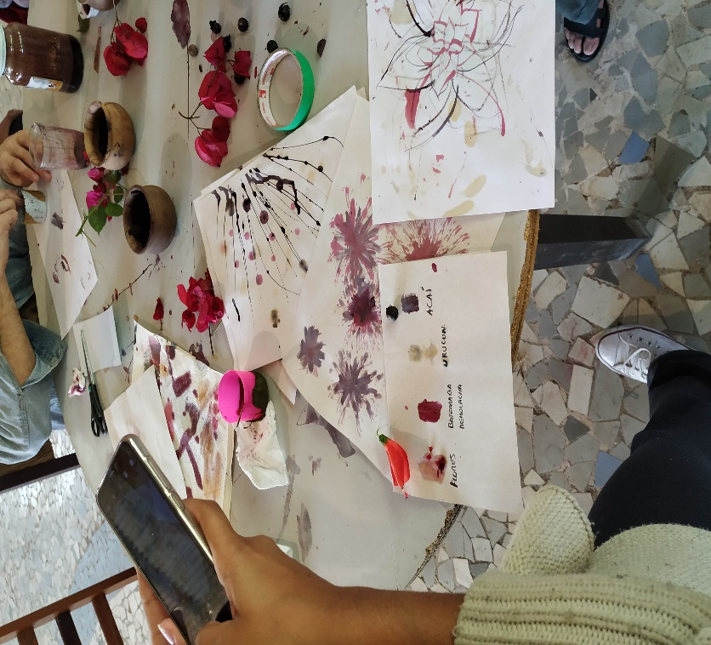Quem nunca se lambuzou e manchou as roupas ao comer uma fruta? Os pigmentos naturais fazem parte de nossa vida há muito tempo, sendo que a sua produção data dos tempos pré-históricos, em que o homem os utilizava para fazer pinturas nas cavernas.

O termo “tinta natural” é relativamente novo, já que até alguns séculos todos os pigmentos eram obtidos dessa forma. Elas eram produzidas a partir de terras coloridas, pó de rocha, carvão vegetal, sangue e colas vegetais e animais. Devemos o fato das antigas pinturas contidos nas rochas e terras se encontrarem preservadas à alta durabilidade dos pigmentos. Somente em 1856 foi descoberto o primeiro corante sintético, e ao longo dos anos estes foram cada vez mais desenvolvidos. Na década de 80, já haviam mais de 3 milhões de cores disponíveis.

Hoje em dia, ainda é possível se beneficiar de técnicas ancestrais para experimentar e explorar a sua própria produção de pigmentos sustentáveis e não-poluentes, que podem servir desde tintas para papel até mesmo substâncias para tingir tecidos.

|  |  |
| --- | --- |
| Conteúdos | Problematização inicial |
| Biodiversidade, ecologia e sustentabilidade | Como extrair as cores dos objetos naturais? |

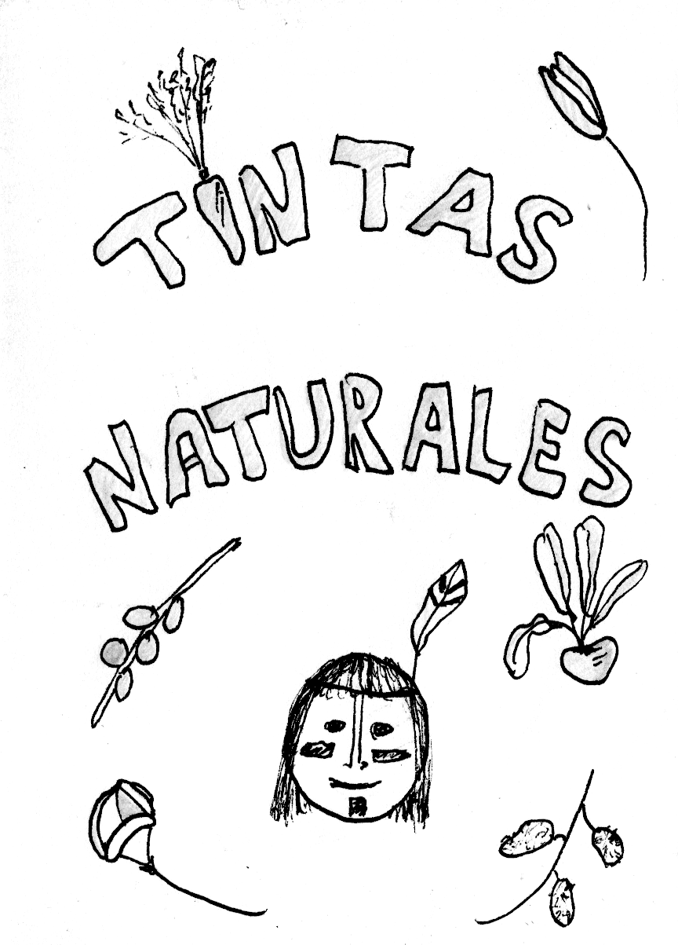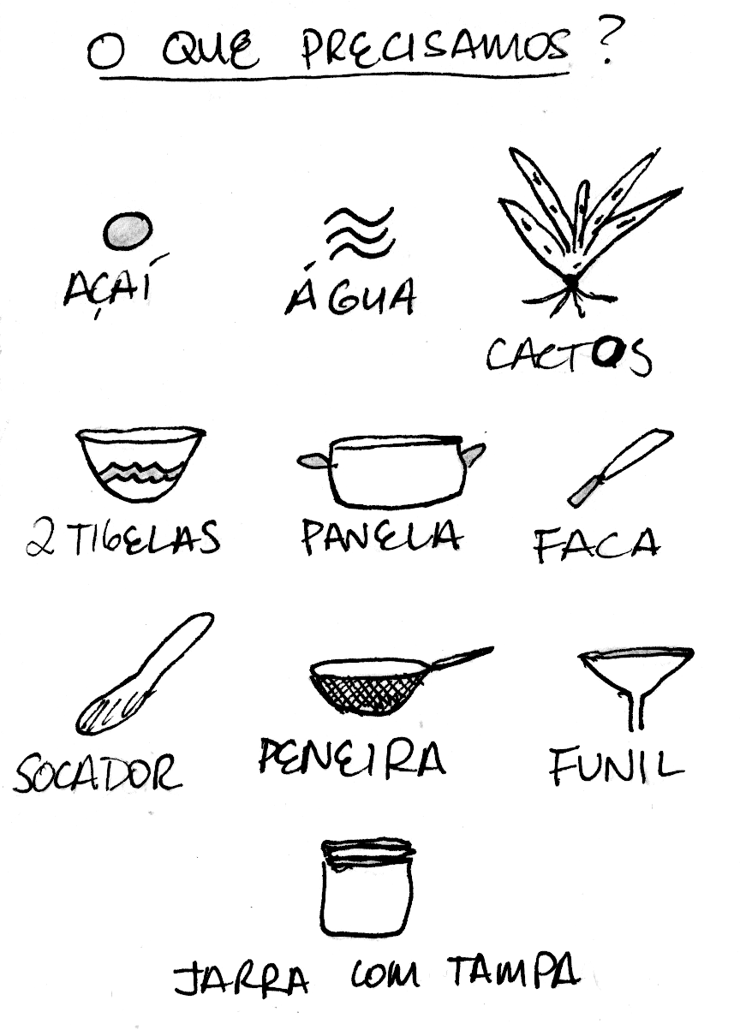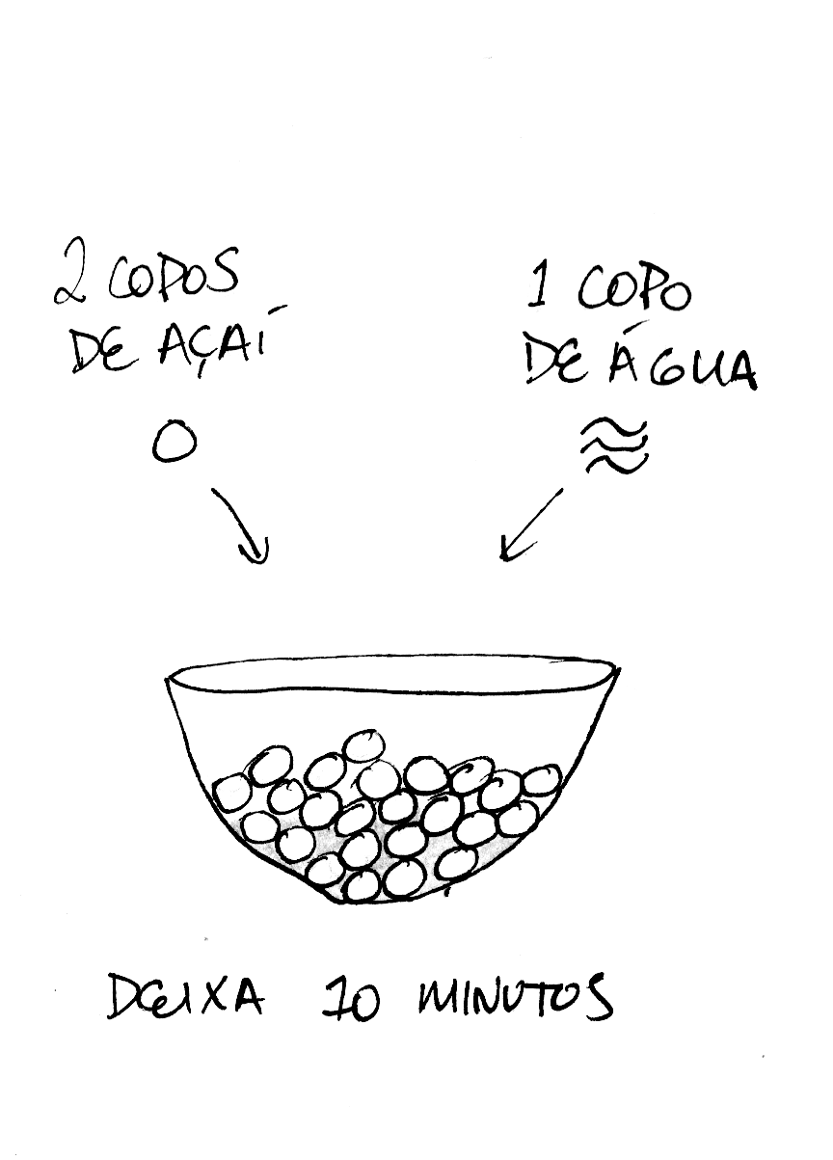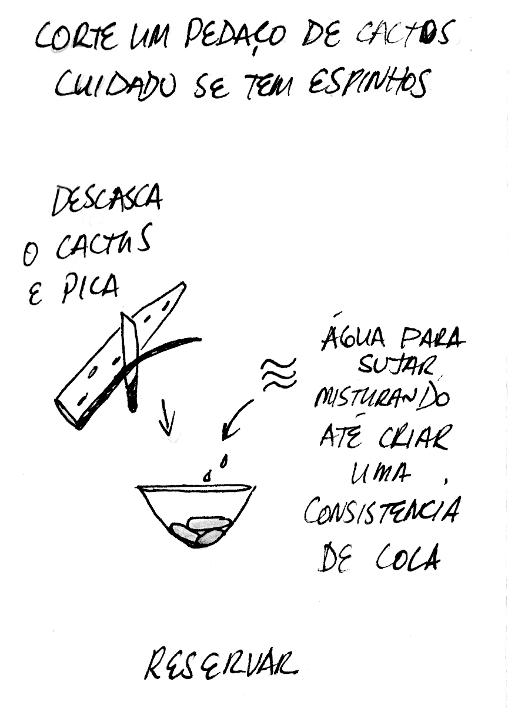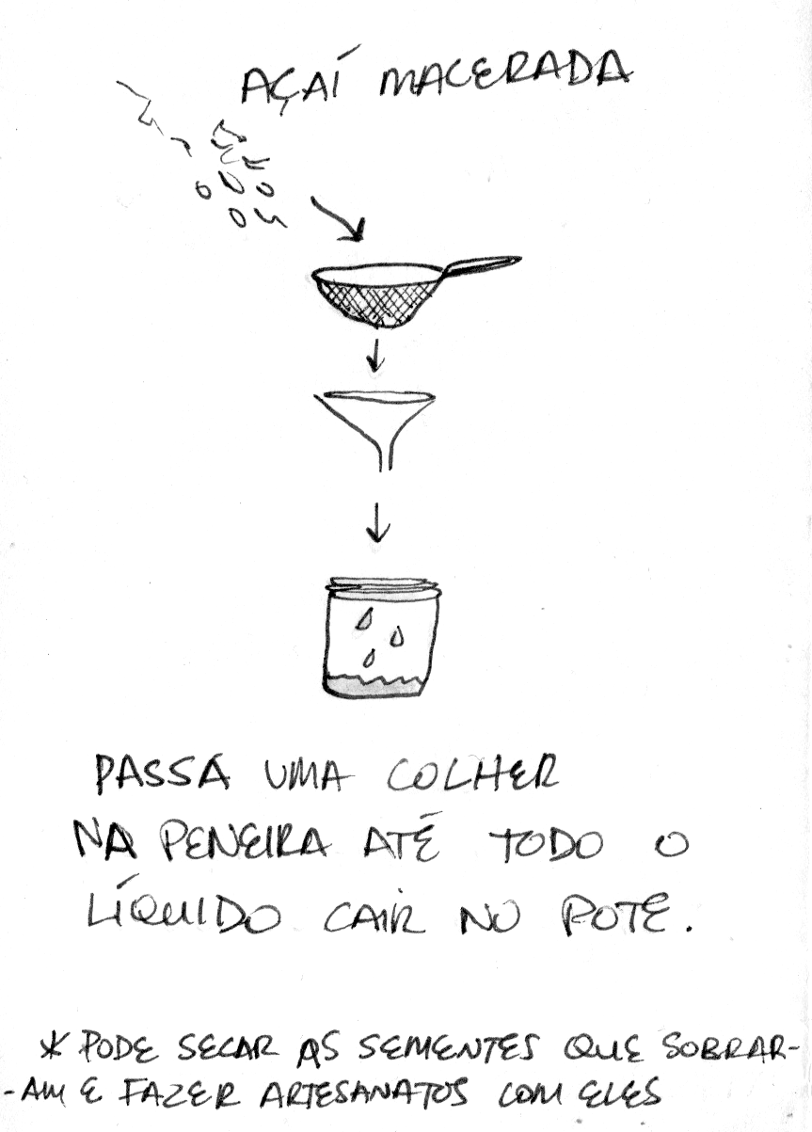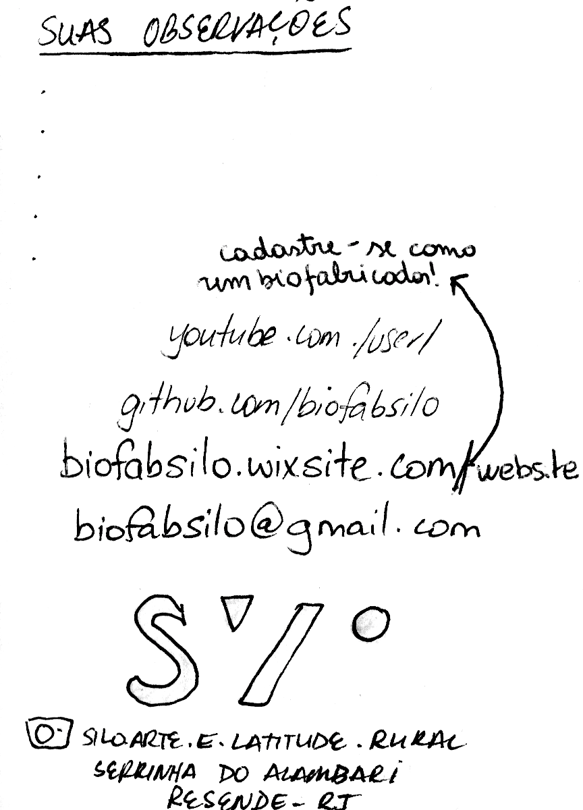

### Motivações para trabalhar com os biomateriais

* Aproveitamento e valorização de resíduos da agricultura;
* Desenvolver tecnologias de biomateriais que solucionem questões verdadeiras para as pessoas e que possam ser aplicadas pelas pessoas de forma artesanal;
* Agregar valor à cadeia produtiva do cogumelo por meio da avaliação das possibilidades de aplicação dos resíduos de micélios na fabricação de biomateriais;
* Promover tecnologias em harmonia com processos naturais;
* Chamar a atenção das pessoas para as possibilidades de solução de problemas humanos a partir do estudo e compreensão da natureza, seus atores e processos;
* Gerar possibilidades de aprendizado em escolas a partir da apresentação do tema a comunidade escolar, que poderá gerar práticas com biomateriais dentro de cada contexto;
* Gerar possibilidades de aproximação e construção coletiva em comunidade, a partir do uso de biomateriais, principalmente na conexão entre cultivo de cogumelos comestíveis e geração de materiais para bioconstrução;
* Valorização do trabalho rural.

### Perguntas pertinentes para contextualização

#### Ecológicas

O que está acontecendo no mundo?

Qual o impacto que o homem tem no seu entorno?

Como vivemos e como podemos viver em relação aos outros indivíduos?

Por que temos esses hábitos?

Como me relaciono com o meu ambiente?

De onde vem o que eu consumo, como é produzido, quem está envolvido?

Aparentemente é barato, mas às custas de quem?

Como podemos criar mais relações?

Como incentivar mais interações?

Como viver e cuidar de nós mesmos?

Como manter e gerar mais vida?

O que significa compostagem?

O que é economia circular?

Como eu entro neste círculo?

O que significa ser sustentável?

Minha vida é sustentável?

O que é fabricação?

Resíduo é lixo?

Quando algo não é mais útil para o seu uso inicial, é lixo?

Como dar uma outra vida aos resíduos?

Quais recursos nós temos ao nosso redor?

Como ser um guardião, como me importar?

Como ter uma boa gestão de resíduos que produza para continuar o ciclo do material?

Como eu faço o meu melhor?

O que posso fazer?

O que devo aprender a fazer melhor?

Por que usamos esses materiais e não outros?

Como podemos aprender com a natureza?

#### Relativas aos biomateriais

O que é um biomaterial?

Por que usar biomateriais?

O que é um material compostável?

O que é um fungo?

Como se reproduz?

Quais são as condições ideais para o crescimento?

Onde eles crescem?

Quais espécies eu encontro na minha região?

O que é um scoby?

Como eu sei que você pode tirar o scoby do kombuchá?

Quanto tempo deixo no sol para secagem?

Como fazer o scoby seco mais resistente à água?

O que posso fazer com biomateriais?

Quais propriedades os diferentes biomateriais têm?

Se o molde é maior, demora mais para crescer o scoby?

Como preparar tintas naturais?

Quais plantas eu tenho na minha região?

Quanto tempo dura uma tinta?

Eu posso reciclar, reutilizar, transformar ou reciclar biomateriais? Quais fungos são mais adequados a cada aplicação?

Como otimizar a velocidade de desenvolvimento dos micélios?

Que metodologias podem ser utilizadas para relacionar aprendizado escolar e biomateriais?

Como incluir o tema dos biomateriais à realidade de comunidades agrícolas e urbanas?

Quais fungos estão presentes na região da comunidade?

Como podemos desenvolver sistemas produtivos descentralizados, que gerem mais valor para quem produz e promovam independência?

# Exercícios propostos

### Descubra as possibilidades de um material que você tem em abundância em sua região.

- Quais as possibilidades que você tem para transformá-lo?

- Com cada possibilidade há uma criação

- Quando terminar a sua criação, entregue-a à outra pessoa para que ela a transforme em outro objeto

- Pense em como você pode descartar sua criação. Sempre que um objeto termina de ser usado, ele é descartado. Tente usá-lo para presentear alguém, transformá-lo ou destruí-lo para outros usos.

### Procure um objeto que já tenha sido fabricado, por exemplo, uma cadeira de madeira.

- Corte e construa um novo objeto que seja útil para alguma necessidade específica.

- Dê o objeto à uma pessoa especial.

3) Escolha um objeto. Desenhe todos os estados de vida do objeto. Pense de onde ele vem e para onde vai após o uso.

Ex: semente, árvore, madeira, cadeira, serragem, solo.

- Faça grupos. Cada grupo escolhe um dos estados da vida.

- Com massinha de modelar, faça a forma do desenho em algo plano, com cerca de 1 cm de espessura.

- Molde-o em 3D.

- Seque o molde.

- Prepare chá (qualquer um com cafeína) + açúcar.

- Em cada molde, coloque o chá frio + um pouco de kombuchá + um pedaço de scoby.

- Proteja o molde com um voal e aguarde 5 dias, aprox. para o scoby tomar a forma do molde. O tempo depende das condições do ambiente (quanto mais frio, mais demorado o crescimento).

- Quando o scoby estiver pronto, retire-o do kombuchá e coloque-o sobre uma superfície de malha ou porosa para secar. Deixe no sol por um dia.

- Cuidado para não secá-lo em excesso.

- Quando o scoby estiver seco, você pode pintá-lo com corantes de cores diferentes.

### Referências

**Índios e o meio-ambiente.** Disponível em: <https://pib.socioambiental.org/pt/%C3%8Dndios_e_o_meio_ambiente>.

**ONU alerta para esgotamento de recursos naturais.**Disponível em: <https://www.pressreader.com/brazil/valor-economico/20190312/281698321065060>.

**Kombuchá.** Disponível em: <https://pt.wikipedia.org/wiki/Kombucha>.

**Apostila Intuitiva de Pigmentos Naturais.** John Bermond.Disponível em: <https://drive.google.com/file/d/0B7u8ZE-vXclLbVAycm1HLUlBSWVaT2ZhZHZ1S0lYajZaOXZB/view>.

**Produção de cogumelos por meio de tecnologia chinesa modificada.** Biotecnologia e aplicações na agricultura e na saúde / Arailde Fontes Urben, Editora Técnica. 3. Ed. Ver. e ampl. – Brasília, DF: Embrapa, 2017.

### **Se você reproduziu as técnicas e/ou experimentos e exercícios sugeridos, conte-nos! Também somos muito receptivos à novas experimentações, ideias e histórias, bem como tirar quaisquer dúvidas.**

### **o que você achar pertinente, envie para** [**biofabsilo@gmail.com**](mailto:biofabsilo@gmail.com)**!**

[](https://creativecommons.org/licenses/by-sa/4.0/) This work is licensed under a [Creative Commons Attribution-ShareAlike 4.0 International License](https://creativecommons.org/licenses/by-sa/4.0/).